**計算機概論作業8**

**A.題目及其題意說明:**

寫一個程式，使之可以從檔案中讀取任意個數字，並計算這些數字的平均值(mean)和標準偏差(standard deviation)。

**B.程式設計流程之思考邏輯:**

先將變數宣告為實數或整數。利用OPEN指令將檔案開啟。

若 status==0，亦即讀取正確，則進入迴圈，否則顯示錯誤。

迴圈：從編號20號的檔案中讀取x值，若 status≠0 (結束或讀取錯誤)則跳出迴圈，否則進行累加運算。

若status>0，亦即讀取錯誤，則顯示錯誤的行數，否則進行運算並輸出結果。

關閉檔案。結束程式。

**C.程式執行之結果:**

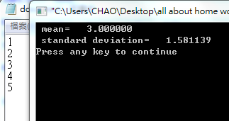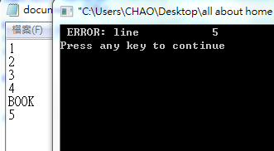

**D.心得:**

**這次的作業真得是超超超難的~，我研究好久，頭都快爆了，還到處找救援才把這次作業硬拼出來，很感謝那些幫我的同學，雖然這麼講，但我還是很開心收穫很多，學到了很多也發現自己的成長。**